**INSTALANDO E CONFIGURANDO O JAVA DEVELOPMENT KIT**

**Versão contemplada neste tutorial: JDK17** (Java SE Development Kit 17.0.6)

1. **Onde conseguir o JDK?**

O JDK pode ser baixado do endereço: <http://www.oracle.com/technetwork/java/javase/downloads/index.html>.

***Obs.: É importante verificar se o seu sistema operacional foi instalado na versão 32 bits ou 64 bits para também instalar a versão compatível do JDK.***

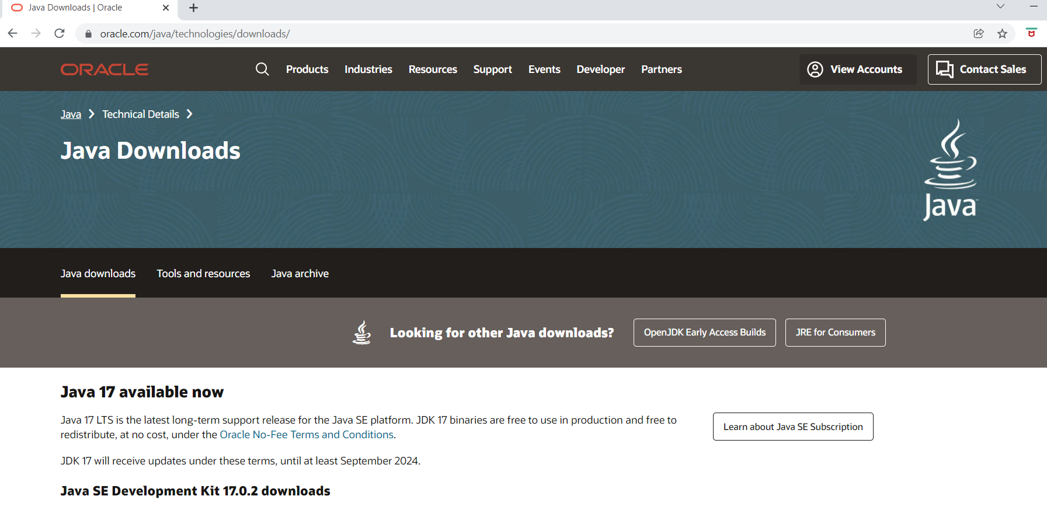

Rolando a página teremos:

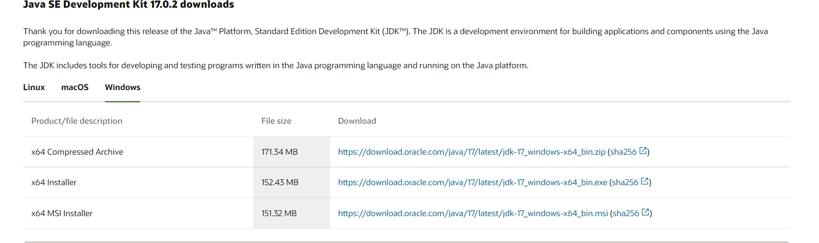

Escolha o arquivo adequado para seu equipamento e SO e inicie o download, concorde com os termos e escolha a versão compatível com seu sistema operacional.

1. **Como instalar o JDK?**

Executar o programa de instalação: ***jdk-17.0.X_windows-x64_bin.exe***. Aguarde alguns segundos até o instalador ser iniciado.

Após ser iniciada a tela de instalação do produto faça a instalação conforme indicado.

Lembre de confirmar a pasta onde o JDK será instalado. A sugestão é C:\Program Files\Java\jdk-17 , mas caso decida instalar em outra pasta, será preciso anotar para a próxima etapa que é de configuração.

1. **Configurações necessárias pós-instalação:**

Entrar em Propriedades do Sistema e escolher Variáveis de Ambiente

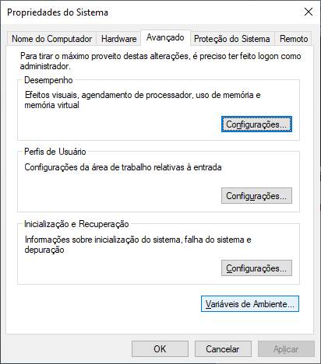

Entre em Variáveis do Ambiente e escolha o quadro Variáveis do Sistema, escolher Novo e informar da seguinte maneira (ou de acordo com a pasta onde o jdk foi instalado)

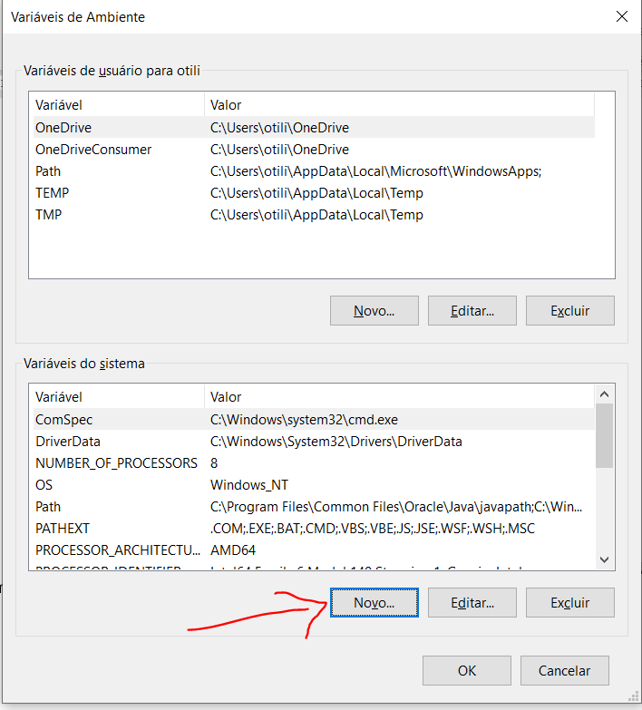

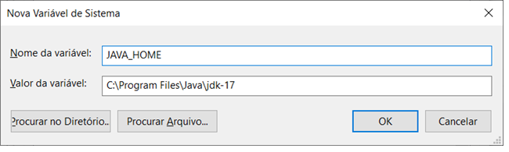

Na lista de *Variáveis do sistema*, selecionar a variável *PATH*, *Editar* e depois *Novo.* Adicionar *%JAVA_HOME%\bin*.

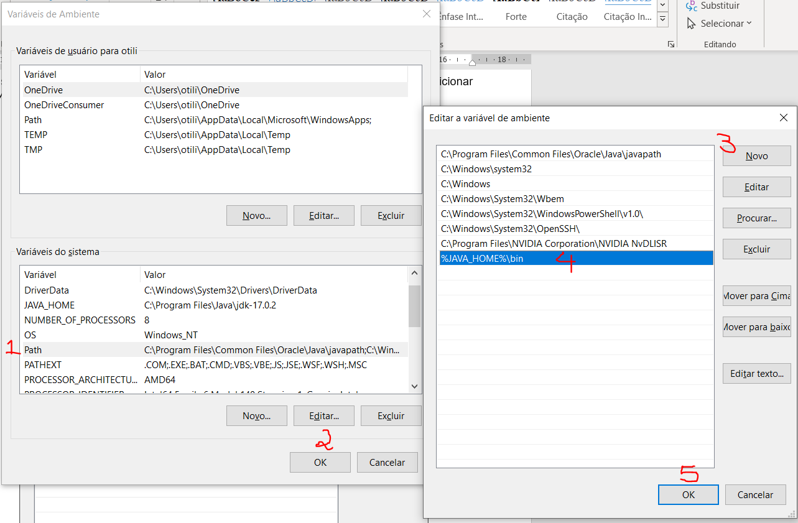

Para testar a instalação do Java entre no de Prompt de Comando e digite ***java -version*** *[enter]*.

Se tudo estiver certo, será exibida a versão correta do Java.

